
Witamy dzieci i rodziców z grupy „Koniczynki”.
Oto nasza propozycja na poniedziałek 13.12.2021r.
Temat tygodnia: Prąd pomaga w przygotowaniach do Świąt

Temat dnia: „Litera R”
Cele zajęć:
- rozwijanie mowy;
- zapoznanie z literą R”, „r” wielką i małą, drukowaną i pisaną;
- kształcenie umiejętności dokonywania analizy i syntezy słuchowej;
- rozwijanie twórczości plastycznej;
- rozwijanie aktywności muzyczno – ruchowej.
Dzisiejsza wiodąca edukacja to edukacja językowa oraz artystyczna (plastyka).
Działamy!


Zapraszamy!

I POWITANIE
- Powitanie. Dziecko siedząc na dywanie, wyśpiewuje swoje imię na dowolnym fragmencie melodycznym na zmianę z opiekunem.

II EDUKACJA JĘZYKOWA
- Zabawy z literą „R, r”.
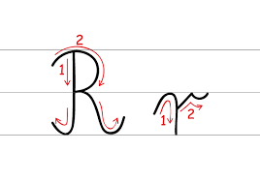

a)„r jak rak” rodzic pokazuje dziecku obrazek przedstawiający raka, następnie zadaje pytania:
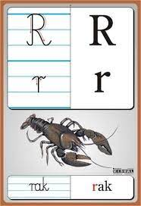

- jaką głoskę w słowie „rak” słyszysz na początku?
- podziel słowo „rak” na sylaby z jednoczesnym wyklaskiwaniem – dzieci młodsze;
- podziel wyraz „rak” na głoski – dzieci starsze;
- wyszukaj w domu nazwy przedmiotów, osób, roślin , w których występuje głoska „r”.
b) Poproś mamę albo tatę, żeby przeczytali Ci wierszyk a później odpowiedz na kilka pytań.
„Litera R”
Kto to taki, kto to taki.
Raki, raki, nieboraki.
Radek fajny rower ma,
rusza w drogę raz i dwa.
Chciały dzisiaj złowić rybkę,
z rakiem usiąść gdzieś pod grzybkiem.
W rannej rosie umyć rogi,
rogatemu jeleniowi.
Kto to taki, kto to taki.
Raki, raki, nieboraki.
R jak ryba,
R jak rak,
Taki rak co chodzi wspak.
Pytania do wiersza:
- O czym była mowa w wierszu?
- Wymień wyrazy ,które zaczynają się na głoskę „r”.
- Jaki nastrój panuje w wierszu? Czy wiersz jest smutny, czy wesoły?
- Co chodzi wspak? itp.
c)Wypełnij literę R, r drukowaną, dowolną techniką np. pokoloruj kredkami, pomaluj farbami, wypełnij plasteliną lub wykonaj wydzierankę. Może być wykonane w dowolnym kolorze lub w kolorze spółgłoski tj. niebieskim.
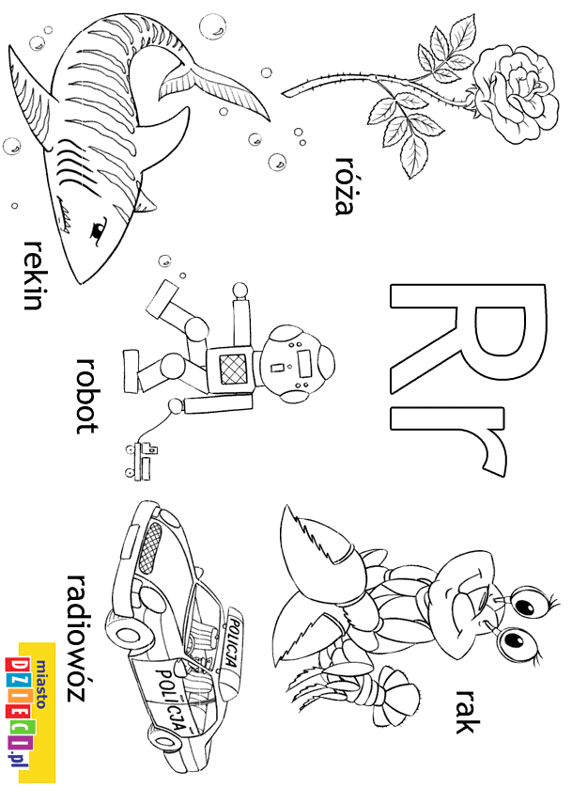
d) próba samodzielnego pisania- dzieci starsze
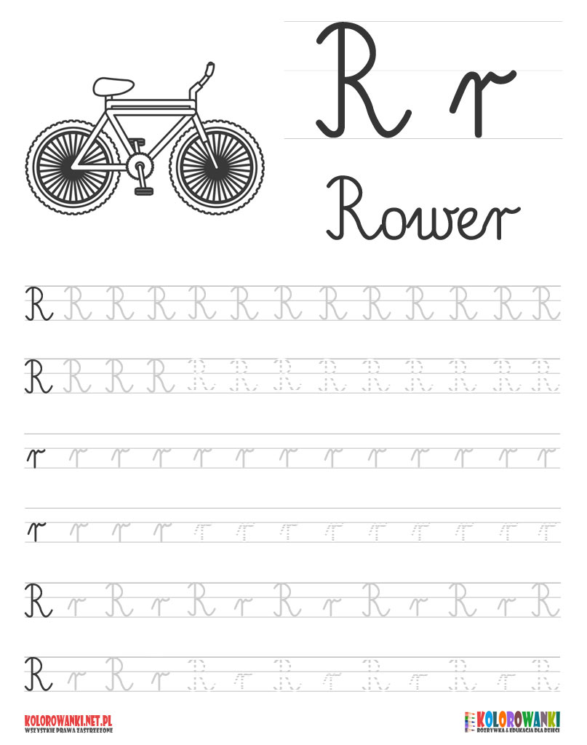

III EDUKACJA ARTYSTYCZNA



1.„Łańcuch na choinkę” – praca z papieru - rozwijanie poczucia kolorystyki, rozwijanie inwencji twórczej.
Rzeczy, których potrzebujesz
* Papier kolorowy o rożnej fakturze,
* Nożyczki,
* Klej do papieru,
* Brokat.
Wybierz odpowiedni papier. ...
- Potnij papier na paski. ...
- Poskładaj wycięte paski w pudełkach lub plastikowych pojemnikach, segregując je według koloru.
- Nakładaj klej na jeden brzeg paska i przyklejaj drugi koniec, tworząc pierścień.
- „Kto jak skacze” – zabawa muzyczno- ruchowa.
Dziecko naśladuje ruchy zwierząt wymienionych w słowach piosenki: (proszę skopiować link do przeglądarki).
https://www.youtube.com/watch?v=LNouuY9zrKQ

Miłej pracy kochani:)

Do jutra!
Życzymy Wam wyjątkowego dnia
Wasze panie
Joanna Kicińska
Jolanta Marczewska

